卫生健康工作简报

第10期

简阳市卫生健康局办公室 2023年2月16日

简阳市病案首页数据报告及病案首页
数据质量专项督查工作

为进一步规范全市各级医疗机构病案管理，提高病案首页填写质量，保障病案首页数据上报工作顺利开展。我局高度重视，由简阳市病案医疗质量控制分中心于2023年2月9日开展了病案首页数据报告及病案首页数据质量专项督查工作。本次专项督查工作由简阳市病案医疗质量控制分中心副主任都刚带队，先后对简阳仁和医院、简阳一安精神病医院、简阳市宏缘镇卫生院3家医疗机构进行了现场督查和指导。
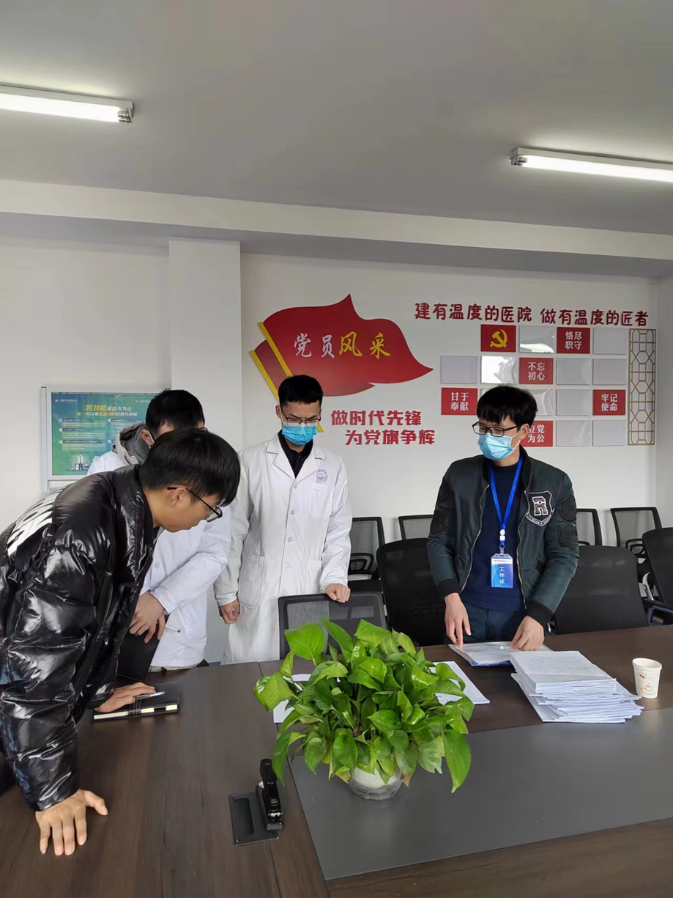
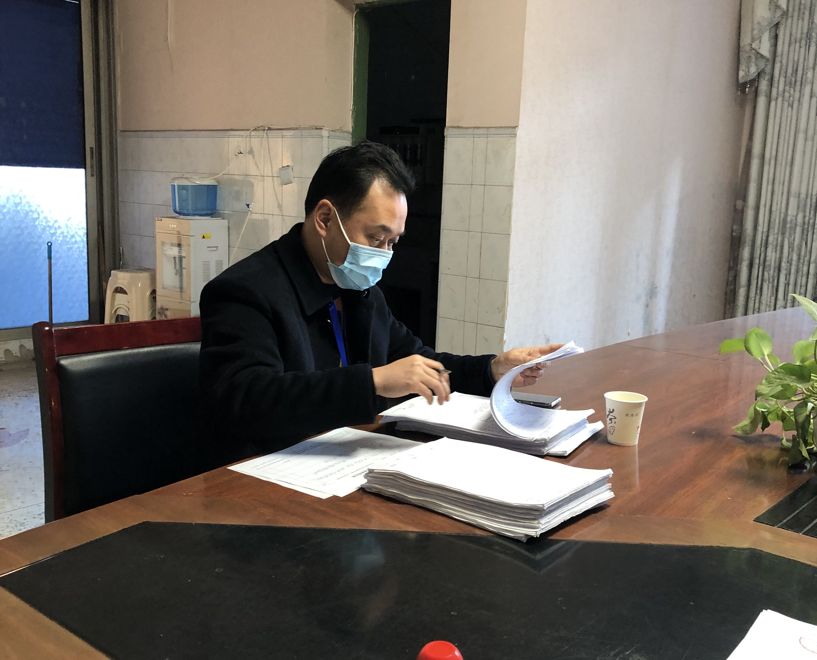
督查小组根据《2022年11月成都地区卫生健康统计月报情况通报》文件要求，对受检单位的病案科设置、卫生健康统计数据上报情况、病案首页填写情况等内容进行了现场督查和指导。 通过现场督查发现，部分医疗机构存在病案首页填写不规范、首页统计数据质量较低、月报出院人数与病案首页数不一致等问题。督查专家针对现场质控工作中发现的问题，及时与受检单位进行反馈和指导，督促存在问题的单位及时整改，切实做好病案首页填报工作。
本次专项督查工作让受检单位掌握了病案首页填报的规范和要求，针对存在的问题，各受检单位积极与督导专家沟通交流，认真听取专家指导意见，本次专项督查工作圆满完成。
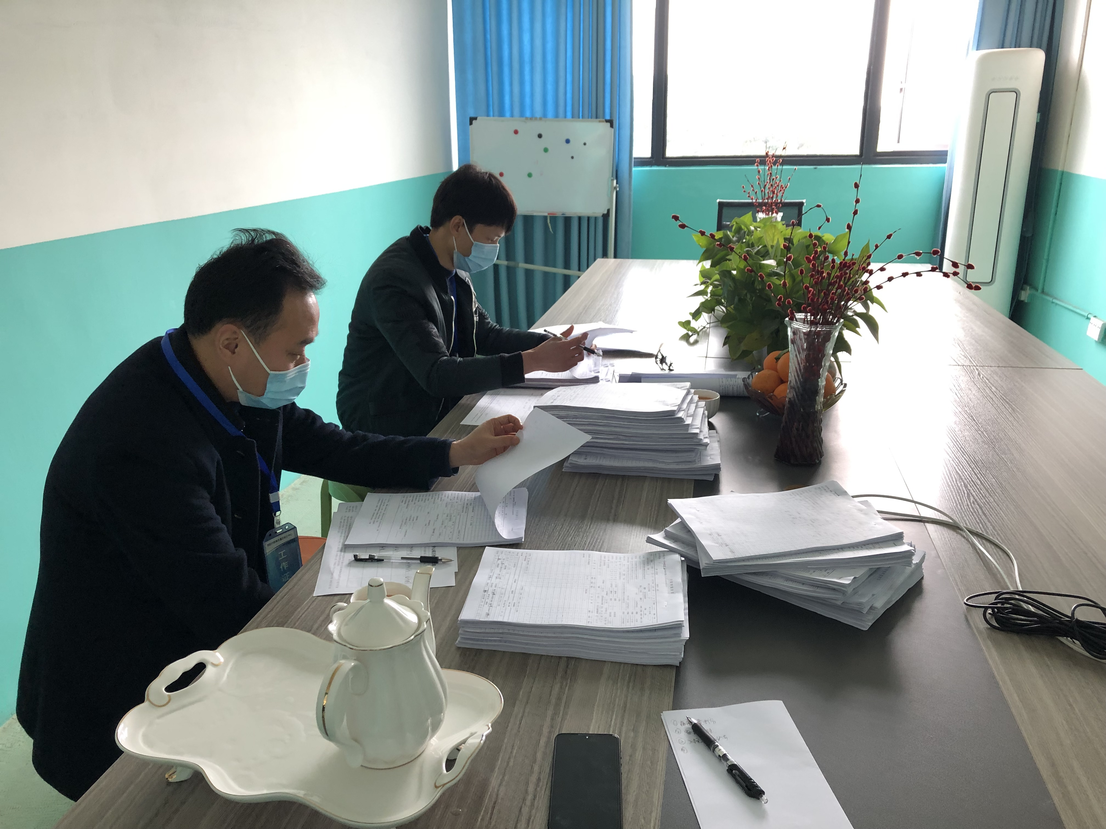

培图
发：各卫生健康单位
简阳市卫生健康局办公室 2023年2月16日印发
培训现场图
培训现场图

